RISULTATI DI PERFORMANCE INDIVIDUALE E PREMI.

La performance individuale espressa, in base a quanto previsto dal sistema di misurazione e valutazione della performance organizzativa ed individuale approvato da questo Ente, con un punteggio variabile da 0 a 30 indica i risultati complessivamente conseguiti da ciascun dipendente / PO sia in termini di raggiungimento degli obiettivi assegnati sia in termini di competenze e comportamenti professionali e organizzativi dimostrati secondo i criteri previsti dal citato sistema .
In base al punteggio conseguito i dipendenti /PO vengono collocati in 5 fasce di merito alle quali è collegato il sistema premiante dell’Ente , che prevede incentivi economici differenziati tra le varie fasce, al fine di valorizzare i dipendenti che hanno conseguito le migliori performance.

- Vengono qui di seguito riportati separatamente i dati relativi alle valutazioni conseguite dai dipendenti suddivisi per settore e dalle P.O. secondo le seguenti tabelle:

1. Settore Economico Finanziario

- Rappresentazione grafica valutazioni performance individuale Settore Economico Finanziario .
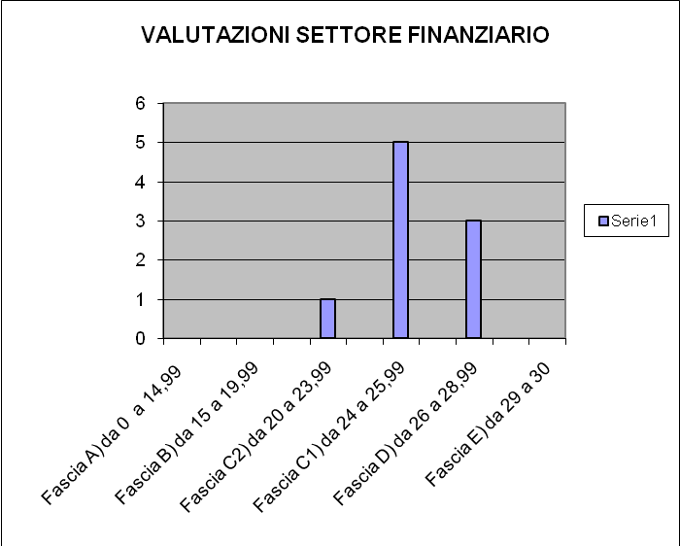

- Tabella di riepilogo per fasce e premi Settore Economico Finanziario

N. dipendenti | Face del sistema di valutazione | % premio rispetto al teorico | Premio lordo spettante
0 | E  Da 29 a 30 | 110% | /
3 | D  Da 26 a 28,99 | 100% | 472,35  396,15  395,98
5  1 | C1  Da 24 a 25,99  C2  Da 20 a 23,99 | 80%  60% | 349,84  327,53  326,33  325,16  325,12  255,11
0 | B  Da 15 a 19,99 | 30% | 0
0 | A  Da o a 14,99 | 0 | 0

Rappresentazione grafica premi Settore Economico Finanziario

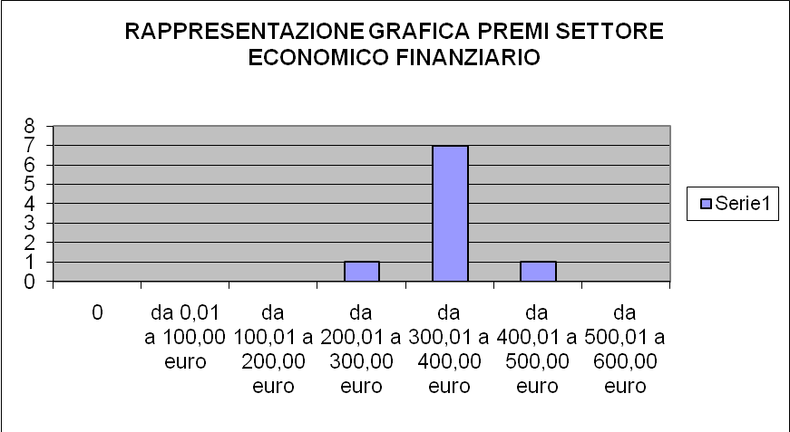

2. Settore Lavori Pubblici Ambiente

- Rappresentazione grafica valutazioni performance individuale Settore Lavori Pubblici Ambiente .
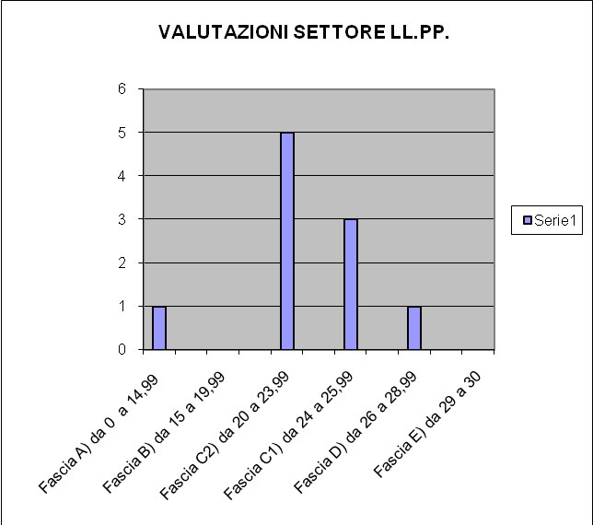

- Tabella di riepilogo per fasce e premi Settore Lavori Pubblici Ambiente

N. dipendenti | Face del sistema di valutazione | % premio rispetto al teorico | Premio lordo spettante
0 | E  Da 29 a 30 | 110% | /
1 | D  Da 26 a 28,99 | 100% | 471,18
3  5 | C1  Da 24 a 25,99  C2  Da 20 a 23,99 | 80%  60% | 417,67  401,44  392,36  323,99  305,54  303,54  300,53  298,74
0 | B  Da 15 a 19,99 | 30% | /
1 | A  Da o a 14,99 | 0 | 0,00

Rappresentazione grafica premi Settore Lavori Pubblici

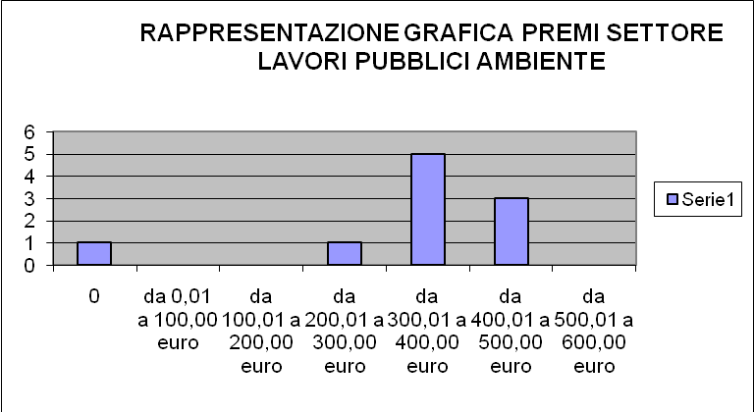

3. Settore Urbanistica Edilizia Privata

- Rappresentazione grafica valutazioni performance individuale Settore Urbanistica Edilizia Privata .

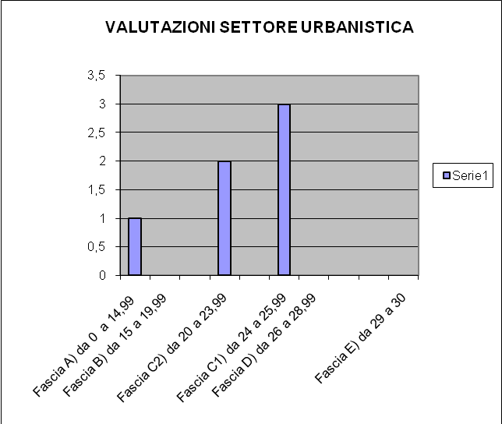

- Tabella di riepilogo per fasce e premi Settore Urbanistica Edilizia Privata

N. dipendenti | Face del sistema di valutazione | % premio rispetto al teorico | Premio spettante
0 | E  Da 29 a 30 | 110% | /
0 | D  Da 26 a 28,99 | 100% | /
3  2 | C1  Da 24 a 25,99  C2  Da 20 a 23,99 | 80%  60% | 409,21  383,91  362,41  317,56  311,75
0 | B  Da 15 a 19,99 | 30% | /
1 | A  Da o a 14,99 | 0 | /

Rappresentazione grafica premi Settore Urbanistica Edilizia Privata

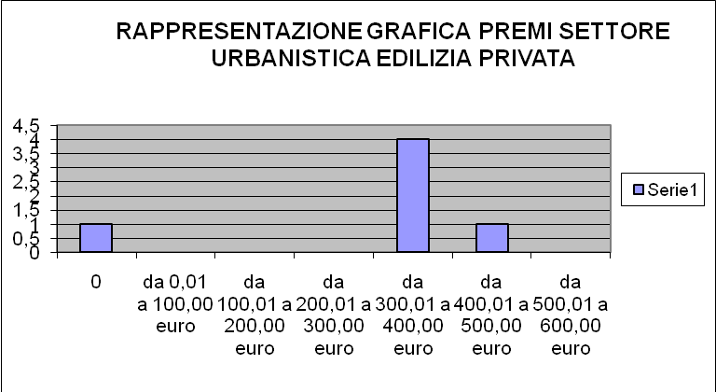

4. Settore Affari Generali

- Rappresentazione grafica valutazioni performance individuale Settore Affari Generali.

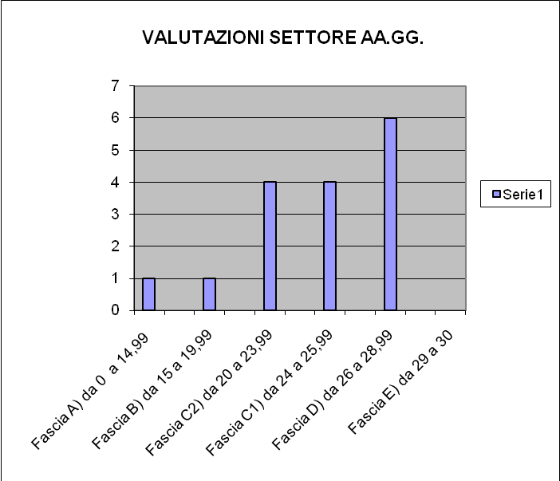

- Tabella di riepilogo per fasce e premi Settore Affari Generali

N. dipendenti | Face del sistema di valutazione | % premio rispetto al teorico | Premio lordo spettante
0 | E  Da 29 a 30 | 110% | /
6 | D  Da 26 a 28,99 | 100% | 346,51  346,51  346,23  345,21  322,69  322,66
4  4 | C1  Da 24 a 25,99  C2  Da 20 a 23,99 | 80%  60% | 291,40  289,61  289,11  266,56  231,87  231,28  230,38  221,09
1 | B  Da 15 a 19,99 | 30% | 72,02
1 | A  Da o a 14,99 | 0 | 0

Rappresentazione grafica premi Settore Affari Generali

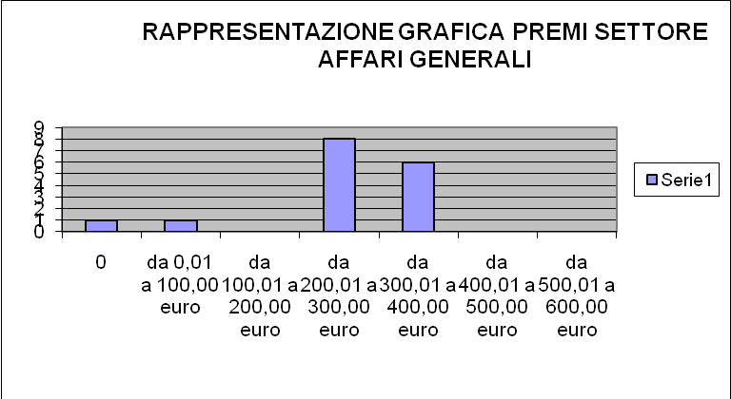

5. Settore Servizi alla Persona

- Rappresentazione grafica valutazioni performance individuale Settore Servizi alla Persona .

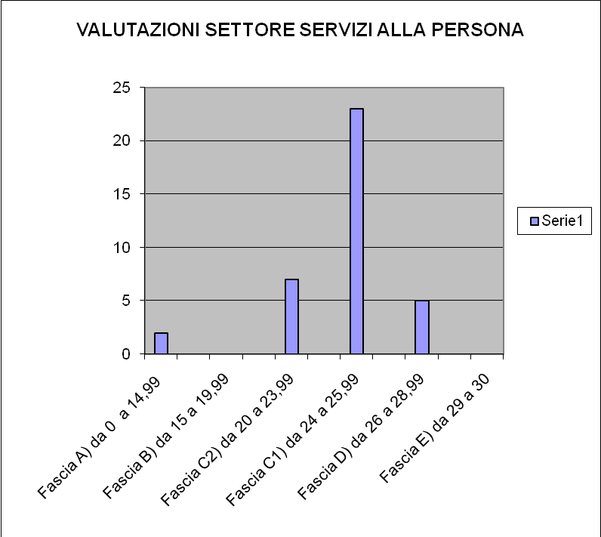

- Tabella di riepilogo per fasce e premi Settore Servizi alla Persona

N. dipendenti | Face del sistema di valutazione | % premio rispetto al teorico | Premio spettante
0 | E  Da 29 a 30 | 110% | /
5 | D  Da 26 a 28,99 | 100% | 418,94  391,68  390,14  390,07  362,87
23  7 | C1  Da 24 a 25,99  C2  Da 20 a 23,99 | 80%  60% | 350,51  328,82  328,79  328,72  328,53  328,39  328,26  327,02  325,65  324,21  323,68  323,52  323,03  304,22  303,39  303,17  302,39  301,37  301,28  300,98  300,69  300,52  300,33  276,94  275,40  271,93  260,01  254,94  243,25  238,08
0 | B  Da 15 a 19,99 | 30% | /  /
2 | A  Da o a 14,99 | 0 | 0

Rappresentazione grafica premi Settore Servizi alla Persona

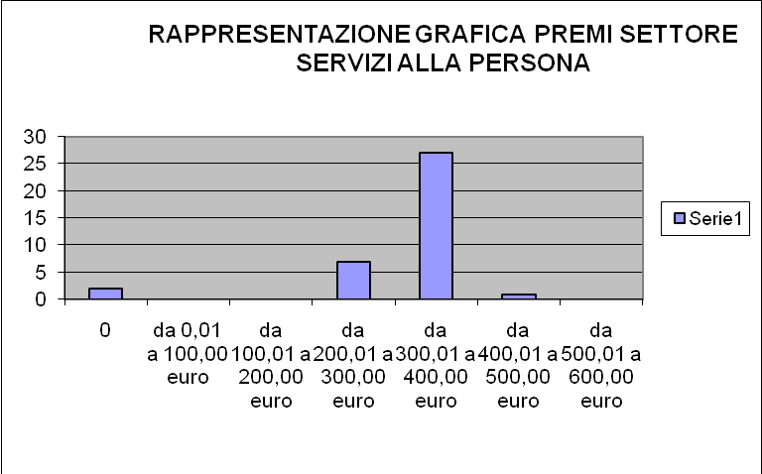

6. Settore Polizia Locale

- Rappresentazione grafica valutazioni performance individuale Settore Polizia Locale .

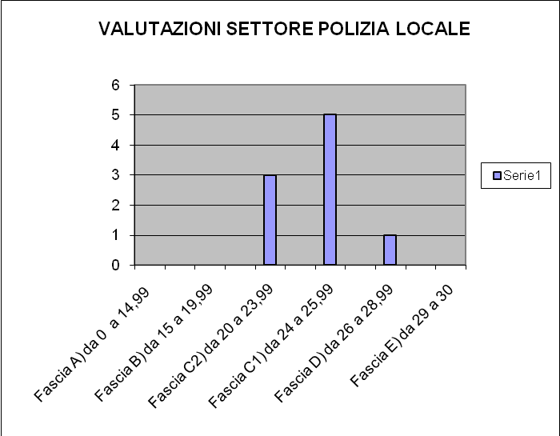

- Tabella di riepilogo per fasce e premi Settore Polizia Locale

N. dipendenti | Face del sistema di valutazione | % premio rispetto al teorico | Premio spettante
0 | E  Da 29 a 30 | 110% | /
1 | D  Da 26 a 28,99 | 100% | 434,84
5  3 | C1  Da 24 a 25,99  C2  Da 20 a 23,99 | 80%  60% | 360,45  359,19  358,98  356,98  356,98  303,70  284,24  282,24
0 | B  Da 15 a 19,99 | 30% | /  /
0 | A  Da o a 14,99 | 0 | /

Rappresentazione grafica premi Polizia Locale

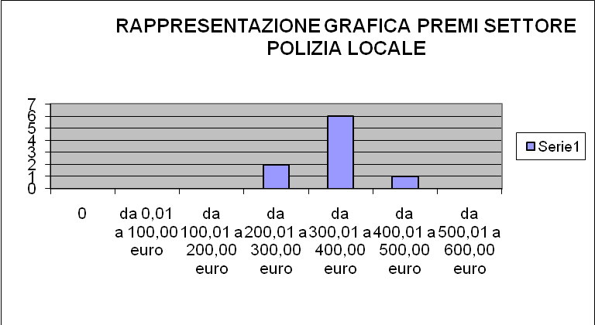

7. Ufficio di staff Personale e Organizzazione

- Rappresentazione grafica valutazioni performance individuale Ufficio di Staff Personale e Organizzazione .

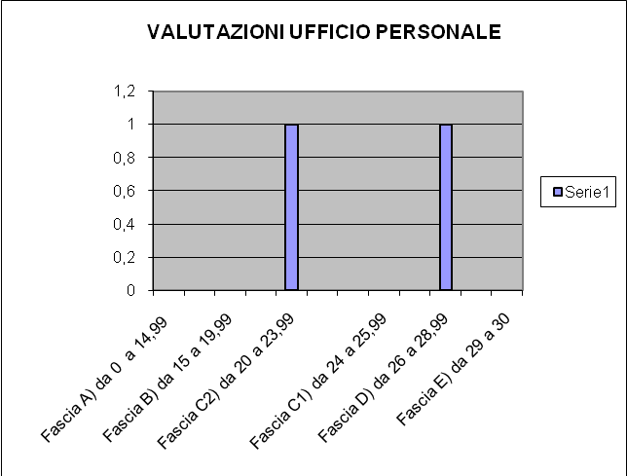

- Tabella di riepilogo per fasce e premi Ufficio di staff Personale e Organizzazione

N. dipendenti | Face del sistema di valutazione | % premio rispetto al teorico | Premio spettante
0 | E  Da 29 a 30 | 110% | /
1 | D  Da 26 a 28,99 | 100% | 413,96
0  1 | C1  Da 24 a 25,99  C2  Da 20 a 23,99 | 80%  60% | /  267,52
0 | B  Da 15 a 19,99 | 30% | /
0 | A  Da o a 14,99 | 0 | /

Rappresentazione grafica premi Ufficio Personale

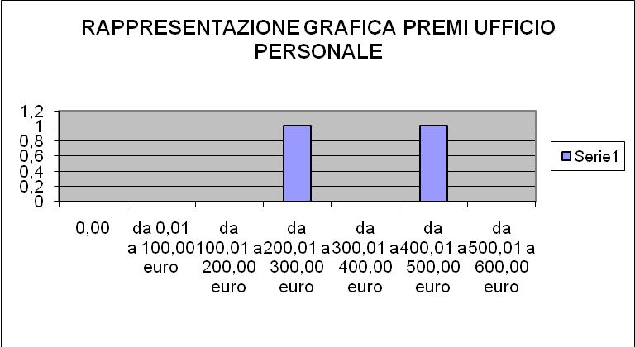

8. Ufficio di staff CED

- Rappresentazione grafica valutazioni performance individuale
Ufficio di staff CED.

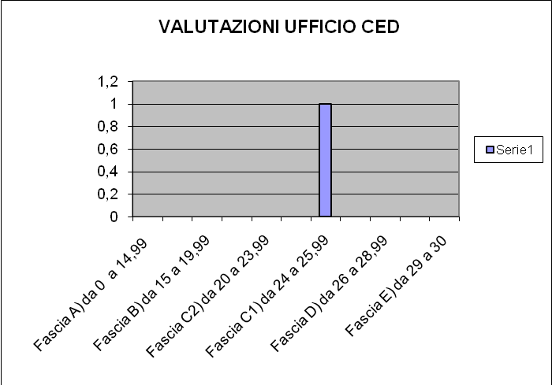

- Tabella di riepilogo per fasce e premi Ufficio di staff CED

N. dipendenti | Face del sistema di valutazione | % premio rispetto al teorico | Premio spettante
0 | E  Da 29 a 30 | 110% | /
0 | D  Da 26 a 28,99 | 100% | /
1  0 | C1  Da 24 a 25,99  C2  Da 20 a 23,99 | 80%  60% | 340,74  /
0 | B  Da 15 a 19,99 | 30% | /
0 | A  Da o a 14,99 | 0 | /

Rappresentazione grafica premi CED

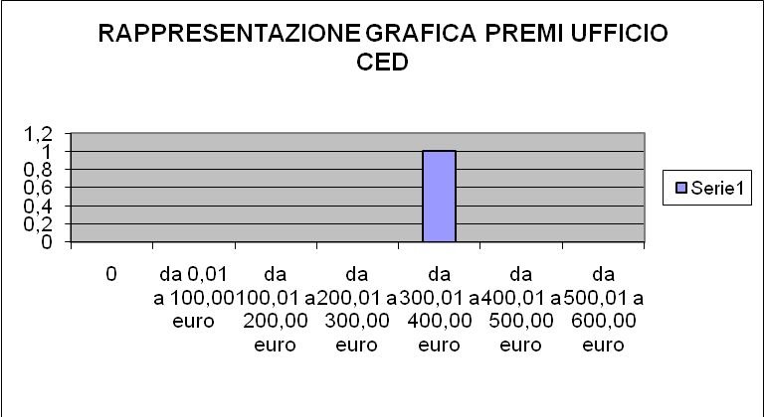

9. Posizioni Organizzative

- Rappresentazione grafica valutazioni performance individuale Posizioni Organizzative .

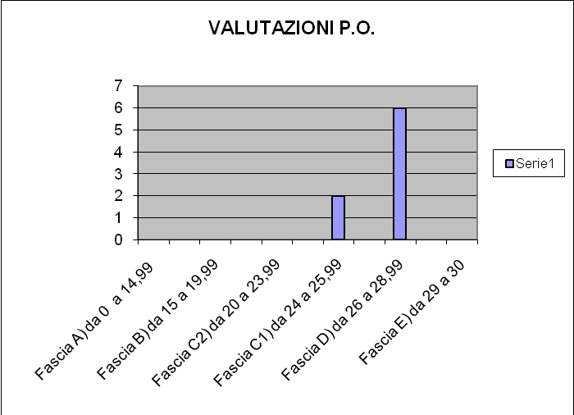

- Tabella di riepilogo per fasce e premi Posizioni Organizzative

N. dipendenti | Face del sistema di valutazione | % dell’indennità di posizione annua | Premio spettante
0 | E  Da 29 a 30 | 25%
6 | D  Da 26 a 28,99 | 23% | 2.876,38  2.876,38  2.667,08  2.453,49  1.563,77  1.559,14
2  0 | C1  Da 24 a 25,99  C2  Da 20 a 23,99 | 20%  15% | 2.319,20  2.319,20  /
0 | B  Da 15 a 19,99 | 10%  con punteggio minimo di 18 | /
0 | A  Da o a 14,99 | 0 | /

Rappresentazione grafica premi P.O.
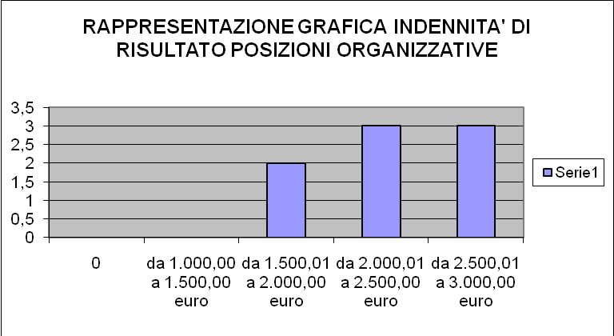

10. Dati complessivi a livello di Ente.
- Di seguito vengono riepilogati e rappresentati i dati relativi al collocamento in fasce e di tutto il personale dipendente (comprese P.O.) nonché il grado di differenziazione delle valutazioni effettuate .

N. dipendenti | Face del sistema di valutazione
0 | E  Da 29 a 30
23 | D  Da 26 a 28,99
46  23 | C1  Da 24 a 25,99  C2  Da 20 a 23,99
1 | B  Da 15 a 19,99
5 | A  Da o a 14,99

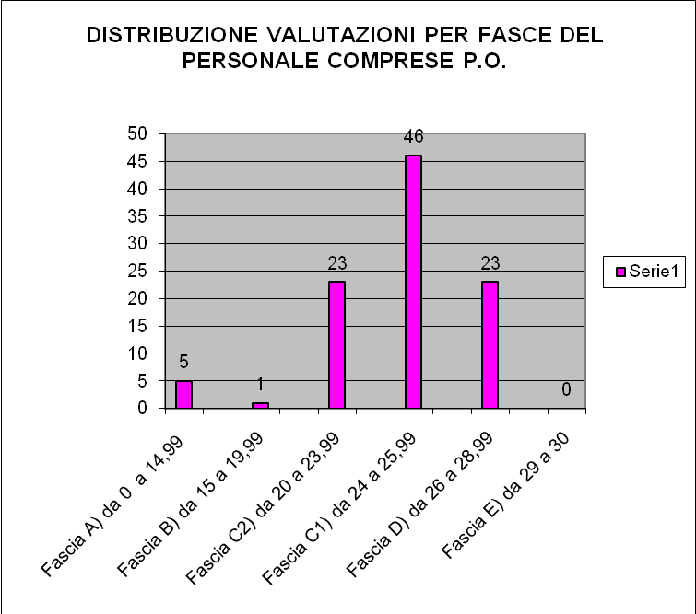

- Grado di differenziazione dei punteggi .

La valutazione media registrata a livello di Ente è stata pari a punti 24,02 di seguito si riporta la tabella con i dati medi a livello di singolo Settore e di Posizioni Organizzative con rappresentazione grafica.

Settore / P.O. | Valutazione media
Settore Economico Finanziario | 25,44
Settore Lavori Pubblici Ambiente | 23,25
Settore Urbanistica Edilizia Privata | 21,68
Settore Affari Generali | 20,02
Settore Servizi alla Persona | 24,27
Settore Polizia Locale | 23,65
Ufficio di staff Personale e Organizzazione | 24,25
Ufficio di staff Ced | 25,18
Posizioni Organizzative | 26,57

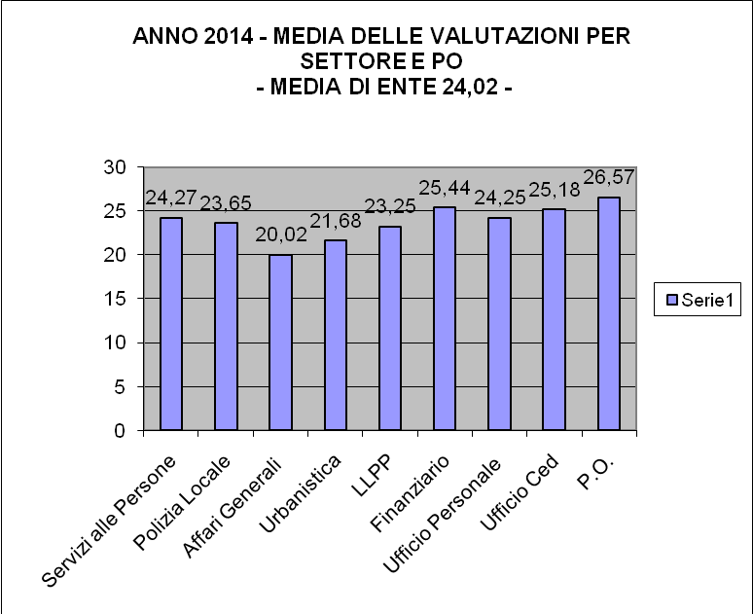

- grado di differenziazione dei punteggi delle valutazioni : è qui indicato e rappresentato il n. dipendenti/P.O. che hanno conseguito un punteggio oltre il 90% - dal 60 al 90% - sotto il 60%.

